中原名校联盟2016～2017学年上期第二次联合考试
高三化学试题
（考试时间：90分钟 试卷满分：100分）
考生注意：
1．本试卷分第Ⅰ卷（选择题）和第Ⅱ卷（非选择题）两部分。
2．考生作答时，请将答案答在答题卡上。第Ⅰ卷每小题选出答案后，用2B铅笔把答题卡上对应题目的答案标号涂黑；第Ⅱ卷请用直径0．5毫米黑色墨水签字笔在答题卡上各题的答题区域内作答，超出答题区域书写的答案无效，在试题卷、草稿纸上作答无效。
可能用到的相对原子质量：H 1 C 12 O16 Na 23 Mg 24 Si 28 S 32 Cu 64
第Ⅰ卷（选择题 共42分）
一、选择题（本大题共14小题，每小题3分，共计42分。在每小题给出的四个选项中，只有一项是符合题目要求的）
1．化学与生活、社会、生产、环境密切相关，下列有关说法正确的是
A．“低碳生活”是指生活中尽量使用含碳量较低的物质
B．燃煤中加入一些生石灰后可有效减少温室气体的排放
C．FeCl₂溶液可用于铜质印刷线路板的制作
D．施肥时，草木灰不能与铵态氮肥混合使用
2．下列有关物质的分类正确的是
A．液氯、晶体硅、石墨烯均属于单质
B．硫酸、硝酸、磷酸均属于强电解质
C．CO₂、Al₂O₃、NO₂均属于最高价氧化物
D．FeO、CaO、Na₂O₂均属于碱性氧化物
3．化学反应可用微观示意图形象化地表示。下图为处理汽车尾气中的有毒气体的微观示意图（未配平），其中不同符号的球代表不同种原子。下列说法正确的是
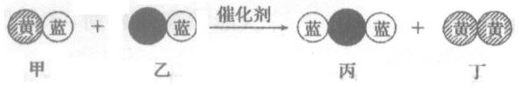
A．甲和丙中同种元素化合价不可能相等 B．该反应属于置换反应
C．丁物质一定是非金属单质 D．乙物质被还原
4．下列有关金属的工业制法中，错误的是
A．制钠：用海水为原料制得精盐，再电解熔融状态的NaCl得到钠
B．制铁：以铁矿石、焦炭、石灰石和空气为原料，高温CO还原得到铁
C．制镁：用海水为原料，经一系列过程制得氧化镁固体，高温H₂还原得到镁
D．制铝：从铝土矿中获得氧化铝，再电解熔融状态的氧化铝得到铝

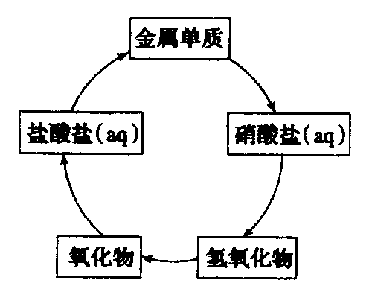
5．在一定条件下，五种含有同种金属元素的单质或其化
合物，能按右图箭头方向实现一步转化（不含电解），
该金属元素可能是①Fe ②Cu ③Al ④Na
A．②④
B．①②
C．①③
D．③④
6．对实验Ⅰ～Ⅳ的实验现象预测正确的是
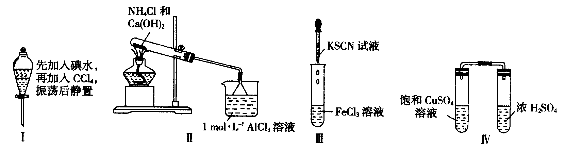
A．实验Ⅰ：液体分层，下层呈无色
B．实验Ⅱ：烧杯中先出现白色沉淀，后溶解
C．实验Ⅲ：试管中溶液产生红色沉淀
D．实验Ⅳ：放置一段时间后，饱和CuSO₄溶液中出现蓝色晶体
7．下列离子方程式书写正确的是
A．铝片与氢氧化钠溶液反应：Al＋2OH－＋H₂↑
B．氧化亚铁粉末溶于盐酸中：Fe₂O₃＋6H＋ 2Fe^{3＋}＋3H₂O
C．NaHCO₃溶液中加少量Ba（OH）₂溶液：2＋Ba^{2＋}＋2OH－BaCO₃↓＋2H₂O
＋
D．铜片与稀硝酸反应：Cu＋4H＋＋2Cu^{2＋}＋2NO₂↑＋2H₂O
8．设N_{A}为阿伏加德罗常数值。下列有关叙述错误的是
A．7．8 g Na₂S和7．8 g Na₂O₂中含有的阴离子数目均为0．1N_{A}
B．标准状况下，2．24 LCO₂和CH₄混合气体中含有的共价键数为0．4N_{A}
C．将含0．1 mol FeCl₃的饱和溶液滴入沸水中得到氢氧化铁胶体粒子数小于0．1N_{A}
D．Na₂O₂与足量的CO₂反应生成2．24 LO₂，电子转移数为0．2N_{A}
9．在下述条件下，一定能大量共存的离子组是
A．无色透明的水溶液中：K＋、Ba^{2＋}、I－、
B．含有大量的水溶液中：、Fe^{2＋}、、H＋
C．c（）＝0．1 mol·L^{－1}的溶液中：Na＋、K＋、、Br－
D．强碱性溶液中：ClO－、S^{2－}、、Na＋
10．下列根据实验操作和实验现象所得出的结论正确的是
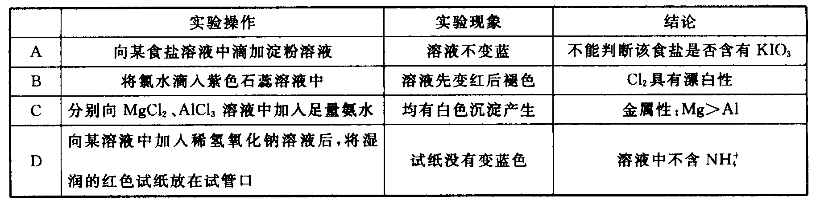
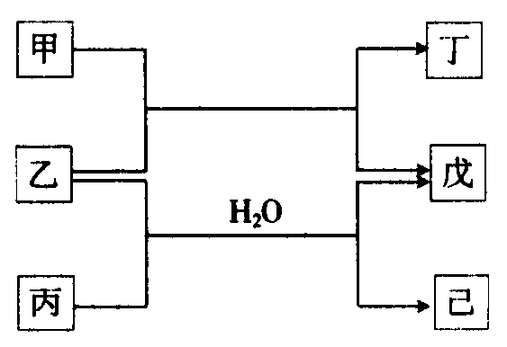
11．短周期元素E、R、X、Y、Z的原子序数依次增
大，它们组成的单质或化合物存在如下转化关系，
甲、丁为二元化合物，乙、戊为单质，丙、己为
三元化合物。已知25℃时，0．1 mol·L^{－1}甲、
丙两溶液的pH分别为1、13，丁、己两溶液混合
时产生白色沉淀。下列说法正确的是
A．原子半径的大小Z＞Y＞X＞R＞E
B．X、Y、Z的最高价氧化物对应的水化物能相互反应
C．E、R、Z三种元素不可能存在于同一种共价化合物中
D．Z的阴离子夺取质子的能力较R的阴离子强
12．根据如图转化关系判断下列说法错误的是（反应条件已略去）
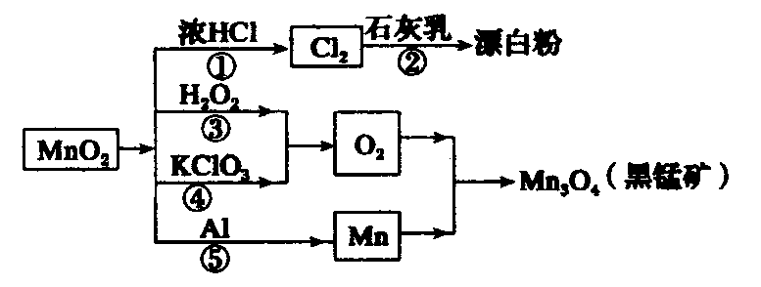
A．反应①②③④⑤均属于氧化还原反应
B．反应⑤说明该条件下铝的还原性强于锰
C．生成等量的O₂，反应③和④转移的电子数之比为1 ：2
D．反应①中氧化剂与还原剂的物质的量之比为1 ：4
13．某溶液中可能含有H＋、Na＋、、Mg^{2＋}、Fe^{3＋}、Al^{3＋}、、等离子。当向该溶液中加入一定物质的量浓度的NaOH溶液时，生成沉淀的物质的量随加入的NaOH溶液的体积的变化如右图所示。下列说法正确的是
A．原溶液中含有的阳离子是H＋、、Mg^{2＋}、Al^{3＋}
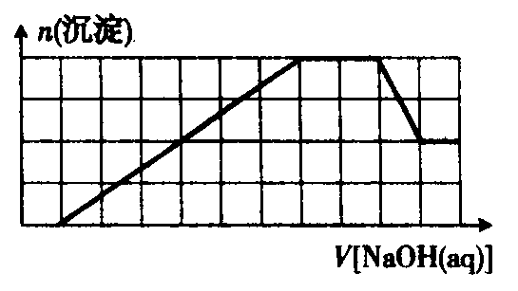
B．原溶液中一定含有和Na＋
C．原溶液中含有的Fe^{3＋}和Al^{3＋}的物质的量之
比为1 ：1
D．反应最后形成的溶液中含有的溶质只有
Na₂SO₄
14．将一定质量的镁、铜合金加入到一定体积的稀硝酸中，合金与酸恰好完全反应（假设反应过程中还原产物全部是NO），向所得溶液中加入3 mol·L^{－1}NaOH溶液至沉淀完全，测得生成的沉淀的质量比原合金的质量增加10．2 g。下列有关叙述正确的是
A．加入合金的质量可能为19．2 g
B．沉淀完全时消耗NaOH溶液体积为300 mL
C．溶解合金时产生NO气体体积为0．448 L（标准状况）
D．参加反应的硝酸的物质的量为0．8 mol

第Ⅱ卷 （非选择题 共58分）
二、非选择题（本题包括5小题，共58分）
15．（10分）A～F是中学化学中常见物质，常温下A、C、E、F为气体，B、D为液体，其中B的分子为4原子分子，D在常温下不具有挥发性。F的浓溶液与X共热通常用于实验室制备单质C，X是一种黑色粉末。这些物质之间满足如图所示的转化关系，图中部分生成物已略去。
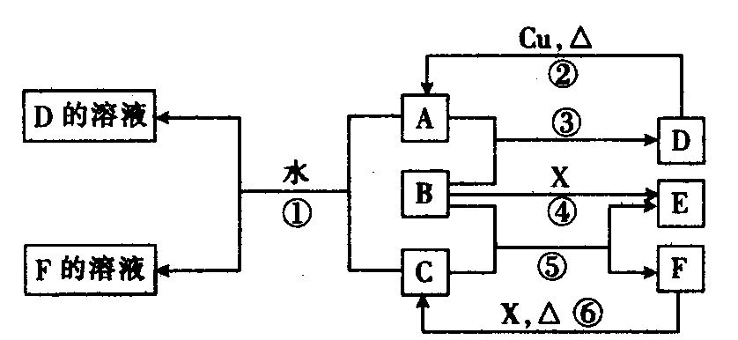
（1）写出下列物质的化学式：A____________，D____________。
（2）B的电子式是_______________，根据图中信息，C、E、X的氧化性由强到弱的顺序是________________________________（用化学式表示）。
（3）反应⑥的离子方程式为_______________________，当生成0．75 mol C时，被氧化 的还原剂的物质的量是___________________。
16．（12分）硅主要用于制取高纯度的半导体材料及有特殊用途的合金等。实验室用焦炭还原二氧化硅来制取硅并检测其气体产物，其实验装置如下：
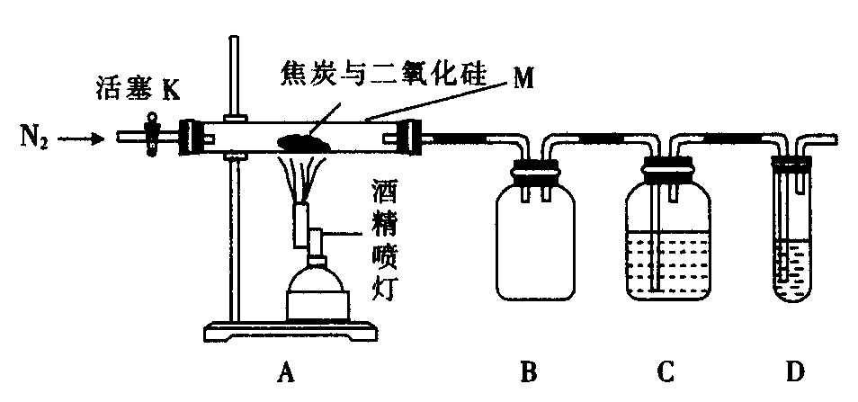
已知：PdCl₂溶液可用于检验CO，反应的化学方程式为CO＋PdCl₂＋H₂OCO₂＋2HCl＋Pd↓（产生黑色金属钯粉末，使溶液变浑浊）。
（1）检验装置气密性的方法是_______________________________________________。
（2）装置B的作用是______________________________________。
（3）装置C、D中所盛试剂分别为_______________、_______________，若装置C、D中溶液均变浑浊，且经检测气体产物中CO的物质的量是CO₂的两倍，则装置M中反应的化学方程式为_____________________。（假设此时装置M中的固体产物只有单质硅）
（4）该装置的缺点是________________________________。
（5）资料表明，上述反应在焦炭过量时会生成副产物SiC。取18 g SiO₂和8．4 g焦炭充分反应后收集到标准状况下的气体13．44 L，假定气体产物只有CO，固体产物只有Si和SiC，则Si的物质的量为___________________。
17．（11分）磷、砷及其化合物在生产、生活中有重要的用途。
（1）砷能被热的浓硫酸氧化成As₂O₃，该反应还原剂与氧化剂的物质的量之比为_______。
（2）医学分析上常用马氏试砷法来证明是砒霜（As₂O₃）中毒，把试样与锌和硫酸混合，若试样中含有砒霜，则会发生反应生成砷化氢气体、硫酸锌和水，该反应的化学方程式为____________________________________________________________。
（3）由工业白磷（含少量砷、铁、镁等）制备高纯白磷（）熔点：44℃，沸点：280℃）的主要流程如下：
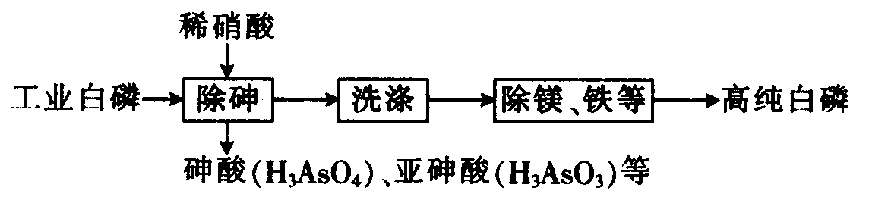
①除砷过程在温度为75℃时进行，其合理的原因是___________（填字母）。
a．使白磷变为气体，提高反应活性 b．降低白磷的毒性
c．温度不宜过高，防止硝酸分解 d．适当提高温度，加快反应速率
②用稀硝酸氧化相同质量的砷，分别完全转化为亚砷酸和完全转化为砷酸时（其他产物 相同），消耗稀硝酸的物质的量之比为_______________。
③某条件下，用一定量的硝酸处理一定量的工业白磷，白磷的产率随硝酸质量分数的变化如图，白磷的产率从a点到b点降低的原因是___________________________________.
18．（10分）X、Y、Z、W、M均为短周期主族元素，原子序数依次增加，X是短周期中金属性最强的元素，Z单质的晶体是良好的半导体材料，Y、W、M的最外层电子数与次外层电子数之比分别为3 ：8、3 ：4、7 ：8。回答下列问题：
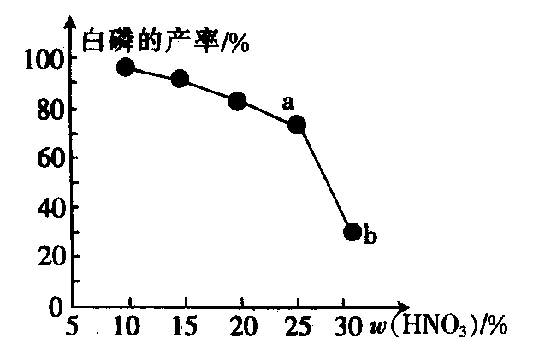
（1）Z的原子结构示意图为______________。
（2）X单质在M单质中燃烧生成化合物乙，
用电子式表示乙的形成过程：_____________
____________________________________。
（3）N是中学化学常见的元素，它的一种氧
化物为红棕色粉末，Y单质与其在高温条件
下反应是冶炼N单质的方法之一，该反应的
化学方程式为_________________________。
（4）M元素的非金属性强于W元素的原因是：同周期元素（除稀有气体元素外）随着原子序数的增加，原子半径_______________，得电子能力______________．
（5）工业上将干燥的M单质通入熔融的W单质中可制得黄红色液体W₂M₂。W₂M₂可与水反应生成一种能使品红溶液褪色的气体，每消耗0．2 mol W₂M₂转移0．3 mol电子，其中只有一种元素的化合价发生了改变，该反应的化学方程式为____________________
________________________________。
19．（15分）某化学兴趣小组设计了制取H₂S并验证其性质的实验装置（如下图所示）。
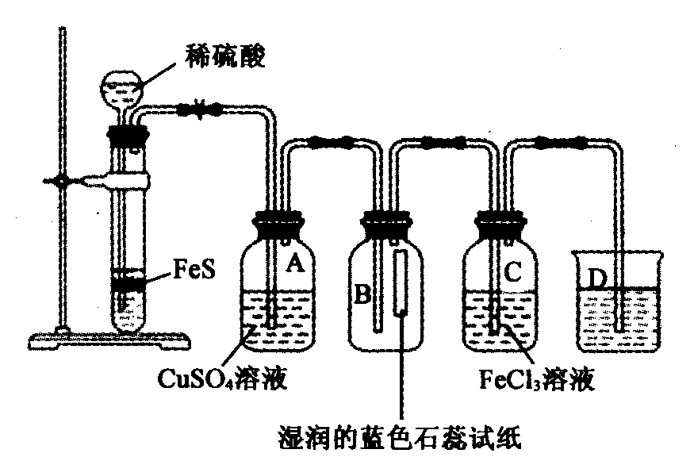
查阅资料：H₂S是一种有臭鸡蛋气味的无色气体，有剧毒；可溶于水，其水溶液为二元弱酸；可与许多金属离子反应生成硫化物沉淀；在空气中燃烧，火焰呈淡蓝色。
（1）A中有黑色沉淀（CuS）产生，该反应的离子方程式为_________________________。
（2）B中的现象是____________________，产生该现象的原因是____________________。
（3）C中有浅黄色沉淀产生，且溶液变浅绿色，有关反应的离子方程式为______________
__________________________________。
（4）D的作用是____________，其中盛放的试剂可选用___________（填字母）。
a．水 b．盐酸 c．NaCl溶液 d．NaOH溶液
（5）文献记载，常温下H₂S可与Ag发生置换反应生成H₂。现将H₂S气体通过装有银粉的玻璃管，请设计简单实验，证明H₂S与Ag发生了置换反应：_______________________
_________________________________________________。
